**Хiд виконання роботи:**

1. Представити початковi данi графiчно.

2. Розбити данi на навчальний та валiдацiйний набори.

3. Побудувати на навчальному наборi даних моделi класифiкацiї або регресiї заданi згiдно з варiантом.

4. Представити моделi графiчно (наприклад вивести частину дерева рiшень, побудувати лiнiю регресiї тощо).

5. Виконати прогнози на основi побудованих моделей.

6. Для кожної з моделей оцiнити, чи має мiсце перенавчання.

7. Розрахувати додатковi результати моделей, наприклад, апостерiорнi iмо-

вiрностi або iншi (згiдно з варiантом).

8. В задачах класифiкацiї побудувати границi рiшень графiчно для кожної з моделей.

9. В задачах класифiкацiї розрахувати для кожної моделi значення насту-

пних критерiїв якостi, окремо на навчальнiй та валiдацiйнiй множинах:

• матрицю неточностей (confusion matrix),

• точнiсть (precision),

• повноту (recall),

• мiру F1 (F1 score),

• побудувати криву точностi-повноти (precision-recall (PR) curve), ROC-

криву, показник AUC.

10. В задачах регресiї розрахувати для кожної моделi наступнi критерiї яко-

стi, окремо на навчальнiй та валiдацiйнiй множинах:

• коефiцiєнт детермiнацiї R2,

• помилки RMSE, MAE та MAPE.

11. Спробувати виконати решiтчастий пошук (grid search) для пiдбору гiперпараметрiв моделей.

12. Зробити висновки про якiсть роботи моделей на дослiджених даних. На основi критерiїв якостi спробувати обрати найкращу модель.

13. Навчити моделi на пiдмножинах навчальних даних. Оцiнити, наскiльки розмiр навчальної множини впливає на якiсть моделi.

14. Кожний варiант мiстить два набори даних. Дослiдити обидва набори за наведеними вище етапами. Можна обрати власний набiр даних (повiдомивши попередньо про це викладача), наприклад, з цiкавої вам практичної задачi. Для кожного набору спробувати пiдiбрати найкращу модель.

Для отримання максимальної оцiнки потрiбно виконати ВСI етапи Ходу виконання роботи та оформити звiт. Звiтом може бути, наприклад, файл

jupyter notebook з кодом програми i текстовими поясненнями вiдповiдно до

Ходу виконання роботи та отриманих цифр.

**Завдання згідно варіанту:**

23. Побудувати моделi логiстичної регресiї:

•Просту логiстичну регресiю, використовуючи sklearn.linear_model.LogisticRegression.

• Полiномiальну логiстичну регресiю (multinomial logistic regression), встановивши гiперпараметри multi_class = "multinomial" та solver = "lbfgs".

• Для наведених моделей побудувати варiанти з i без регуляризацiї.

• Для кожної моделi розрахувати апостерiорнi iмовiрностi для тестового прикладу, використовуючи метод predict_proba.

Початковi данi:

(а) sklearn.datasets.samples_generator.make_circles

X, y = make_circles (500 , factor =.1 , noise =.1)

(б) sklearn.datasets.load_iris

**Виконання:**

**Завдання 1**

На графіку буде зображено двокласовий набір точок, створений функцією make_circles. Матимемо форму концентричних кіл або кілець, де один клас точок розташовується у внутрішньому кільці, а інший — у зовнішньому. Розподіл точок дещо зашумлений, що відображає параметр noise=0.1, надаючи набору більш реалістичний вигляд.

Представимо графічно набір даних “Кільце”:

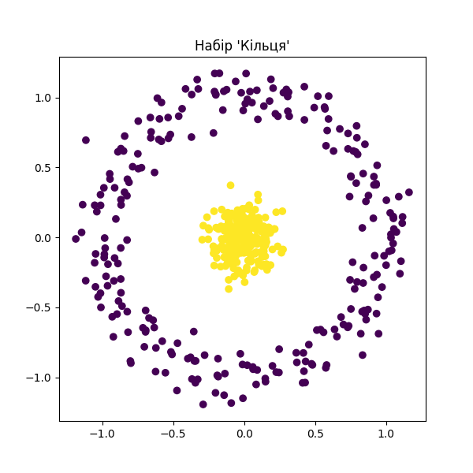

Рисунок 1.1 - Візуалізація даних “Кільце”

Візуалізація даних Iris:

Можна побачити множину діаграм розсіювання (pairplot), де різні пари ознак (довжина та ширина чашолистків і пелюсток) порівнюються між собою для трьох класів (видів) квітів Iris. Це дозволяє швидко оцінити, як розділяються класи в цьому просторі ознак і чи є якісь класи, які перекриваються за певними характеристиками.

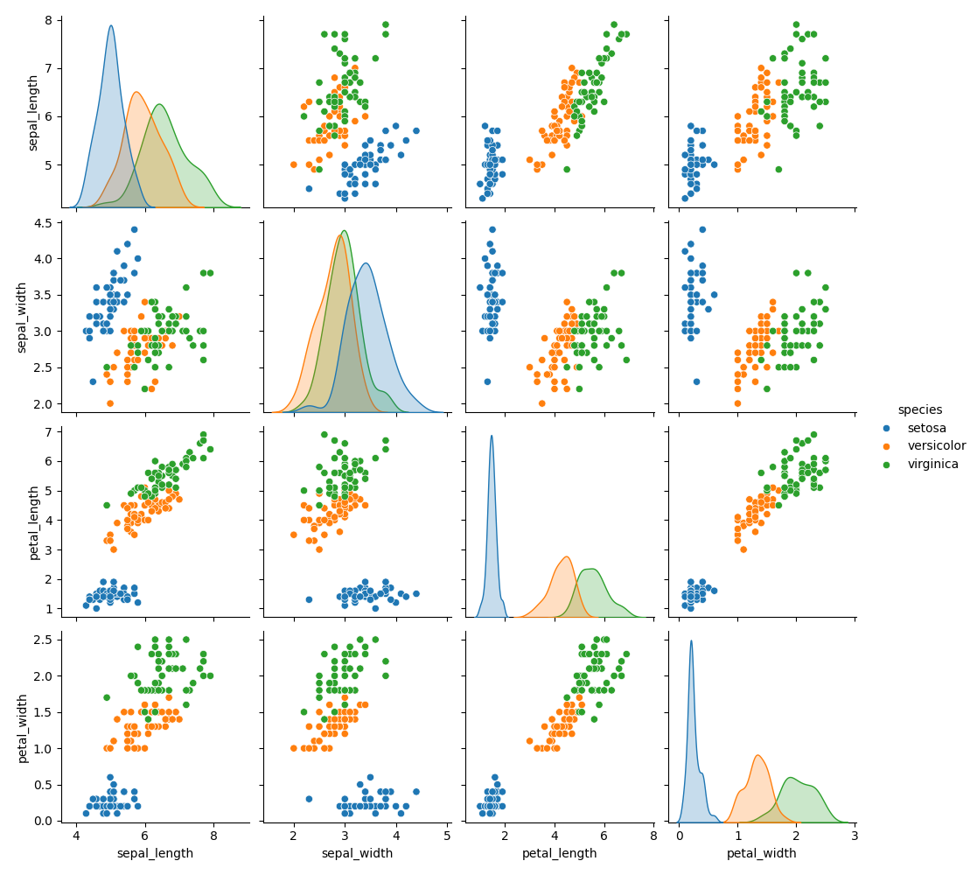

Рисунок 1.2- Візуалізація даних “Iris”

### **Завдання 2**

Виклик train_test_split:

Передаємо функції train_test_split вхідні дані (X, ознаки) і мітки класів (y). Зазначаємо параметр test_size=0.3, що означає: 30% даних будуть відведені для валідаційного набору, а решта 70% — для навчального.

Параметр random_state=42 фіксує порядок розбиття, забезпечуючи повторюваність результатів при кожному запуску.

train_test_split повертає чотири набори: X_train і y_train (для навчання), X_val і y_val (для валідації).

### **Завдання 3-4**

Регуляризація — це техніка, що допомагає зменшити перенавчання моделі, додаючи штраф за високі ваги до цільової функції. Існують різні типи регуляризації, наприклад, L1 (Lasso) та L2 (Ridge). У логістичній регресії за замовчуванням використовується L2-регуляризація.

С=0.1 - збільшують регуляризацію, що змушує модель "стиснути" ваги ознак і уникати перенавчання. Але занадто сильна регуляризація може призвести до недонавчання, коли модель буде погано узагальнюватися на нові дані.

Набір даних: “Кільце”:

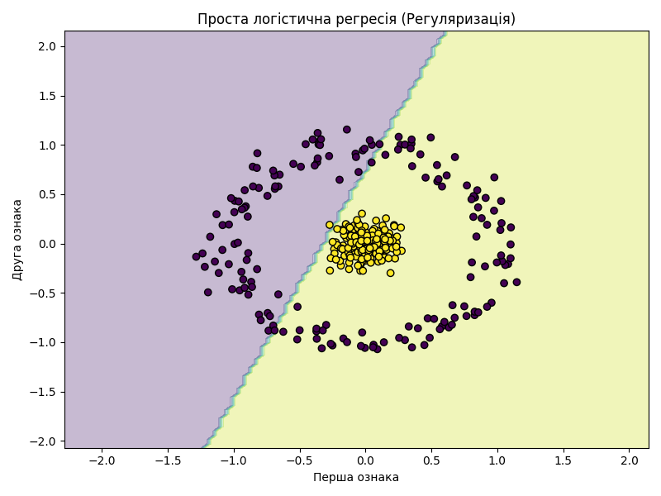

Рисунок 3.1 - Проста логістична регресія з регуляцією

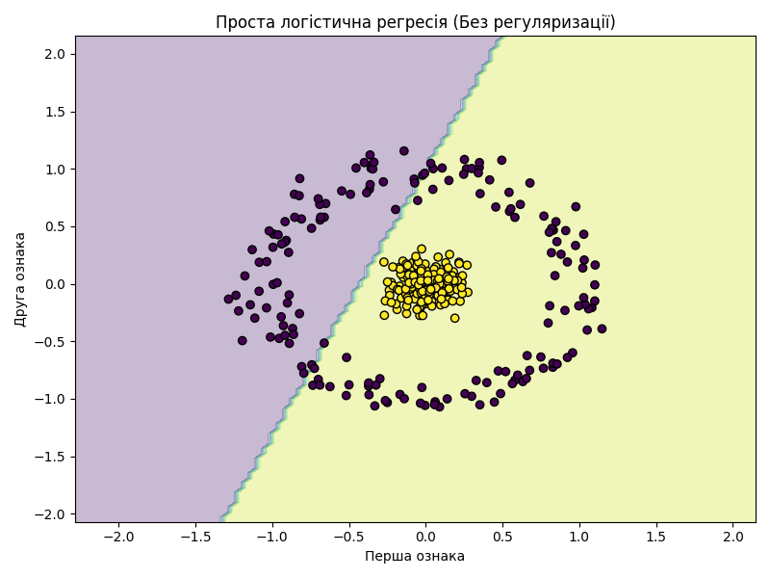

Рисунок 3.2 - Проста логістична регресія без регуляризації

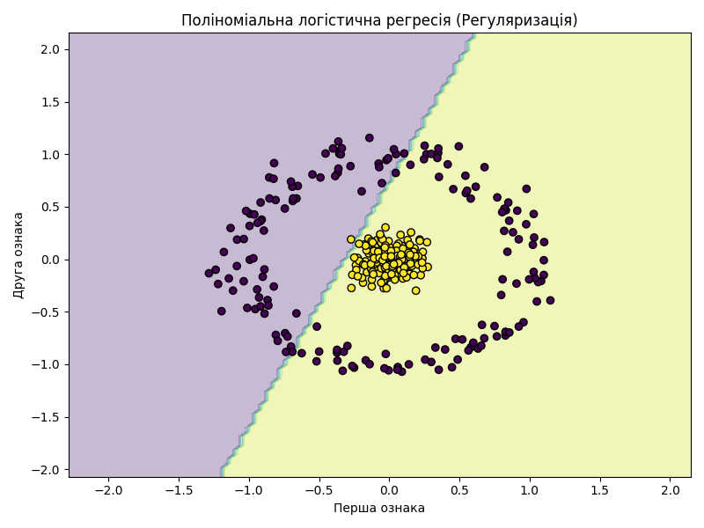

Рисунок 3.3 - Поліноміальна логістична регресія з регулярізацією

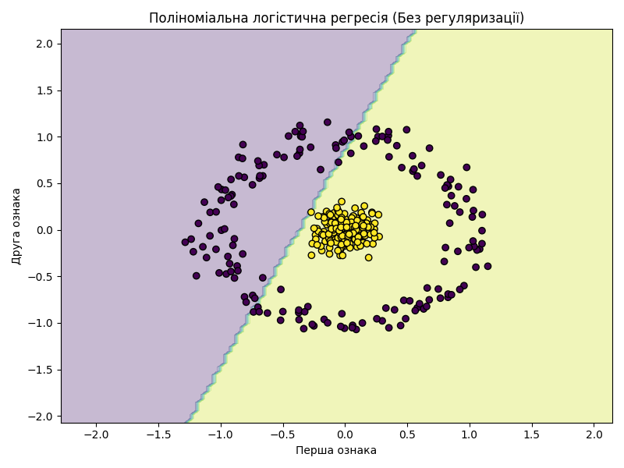

Рисунок 3.4 - Поліноміальна логістична регресія без регуляризації

Набір даних “Iris”: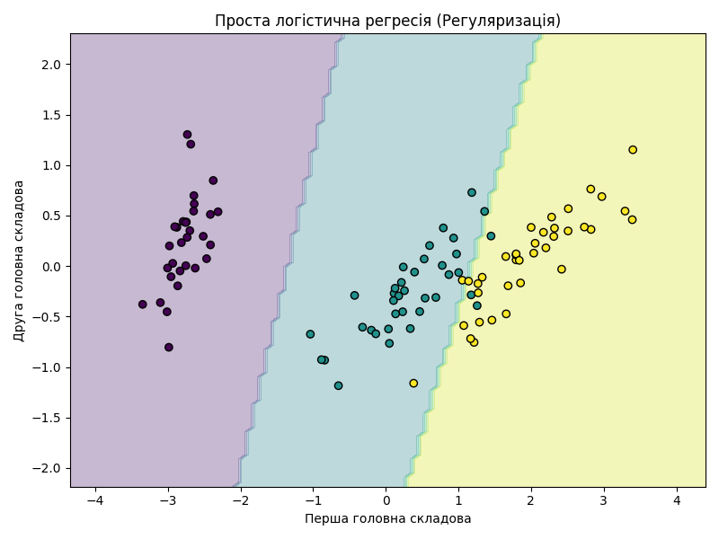

Рисунок 3.5 - Проста логістична регресія з регуляцією

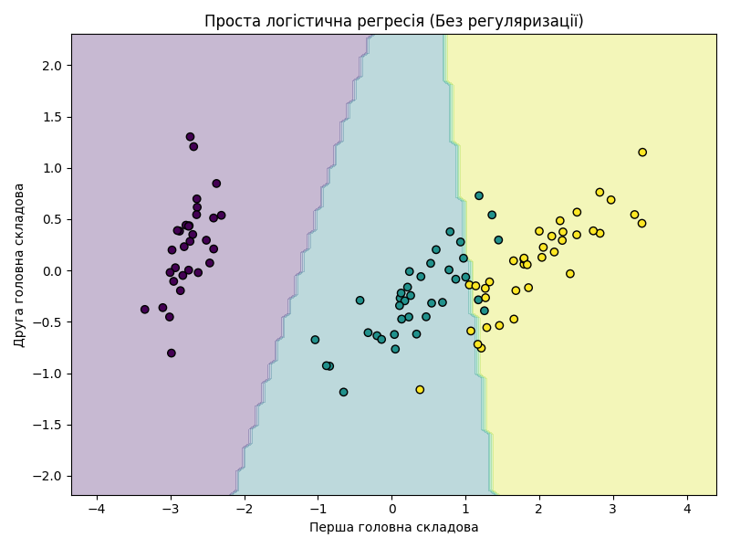

Рисунок 3.6 - Проста логістична регресія без регуляризації 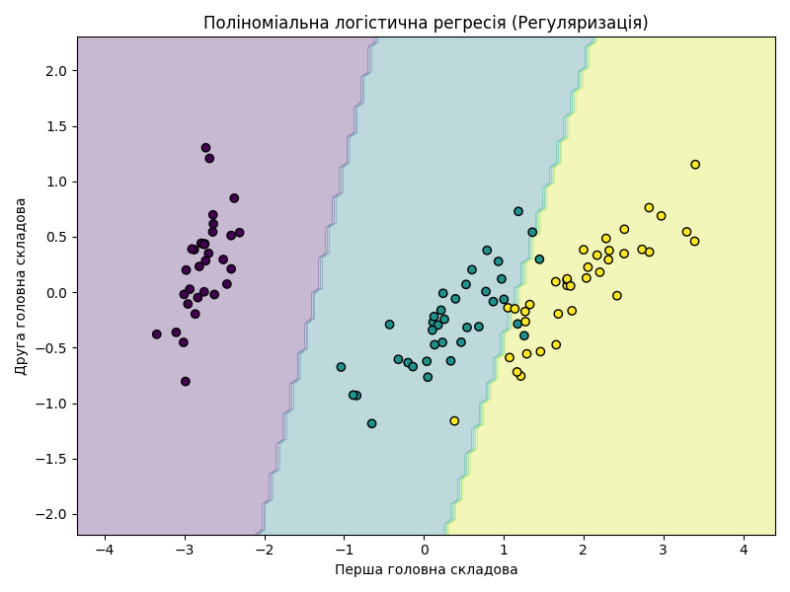

Рисунок 3.7 - Поліноміальна логістична регресія з регулярізацією

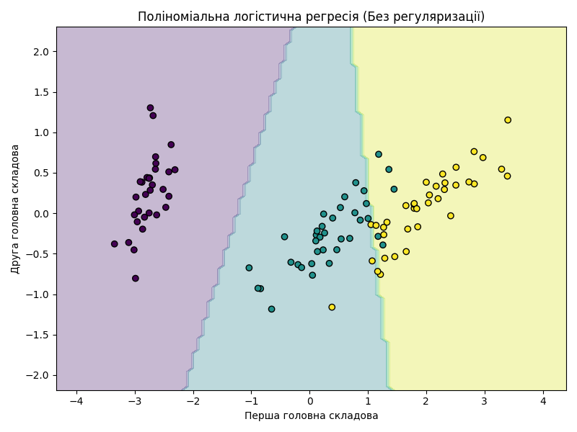

Рисунок 3.8 - Поліноміальна логістична регресія без регуляризації

### **Завдання 5-6**

У наборі даних “Кільце” є два класи:  
Клас 0: Один із двох типів точок на площині.

Клас 1: Другий тип точок на площині.

У наборі даних “Iris” буде 3 класи:

Клас 0: Iris Setosa.

Клас 1: Iris Versicolor.

Клас 2: Iris Virginica.

Precision (Точність) — скільки з передбачених як належні до цього класу справді належать до нього.

Recall (Повнота) — скільки з усіх справжніх представників цього класу були правильно ідентифіковані.

F1-score — гармонійне середнє між precision і recall, яке показує збалансованість моделі між цими двома метриками.

У ході прогнозування й оцінки перенавчання будемо розглядати по чотири набори для кожного набору даних- з регуляцією/без регуляції, простий/мультиклас.

**Результати виконання програми:**

Точність для навчального набору (Сircle, simple, reg): 0.70857

Точність для валідаційного набору (Сircle, simple, reg): 0.66000

Звіт по метриках для набору (Сircle, simple, reg):

precision recall f1-score support

0 1.00 0.35 0.52 79

1 0.58 1.00 0.74 71

accuracy 0.66 150

macro avg 0.79 0.68 0.63 150

weighted avg 0.80 0.66 0.62 150

Точність для навчального набору (Сircle, multi, reg): 0.70857

Точність для валідаційного набору (Сircle, multi, reg): 0.66000

Звіт по метриках для набору (Сircle, multi, reg):

precision recall f1-score support

0 1.00 0.35 0.52 79

1 0.58 1.00 0.74 71

accuracy 0.66 150

macro avg 0.79 0.68 0.63 150

weighted avg 0.80 0.66 0.62 150

Точність для навчального набору (Сircle, simple, no reg): 0.69143

Точність для валідаційного набору (Сircle, simple, no reg): 0.65333

Звіт по метриках для набору (Сircle, simple, no reg):

precision recall f1-score support

0 1.00 0.34 0.51 79

1 0.58 1.00 0.73 71

accuracy 0.65 150

macro avg 0.79 0.67 0.62 150

weighted avg 0.80 0.65 0.61 150

Точність для навчального набору (Сircle, multi, no reg): 0.70857

Точність для валідаційного набору (Сircle, multi, no reg): 0.66000

Звіт по метриках для набору (Сircle, multi, no reg):

precision recall f1-score support

0 1.00 0.35 0.52 79

1 0.58 1.00 0.74 71

accuracy 0.66 150

macro avg 0.79 0.68 0.63 150

weighted avg 0.80 0.66 0.62 150

Точність для навчального набору (Iris, simple, reg): 0.96190

Точність для валідаційного набору (Iris, simple, reg): 1.00000

Звіт по метриках для набору (Iris, simple, reg):

precision recall f1-score support

0 1.00 1.00 1.00 19

1 1.00 1.00 1.00 13

2 1.00 1.00 1.00 13

accuracy 1.00 45

macro avg 1.00 1.00 1.00 45

weighted avg 1.00 1.00 1.00 45

Точність для навчального набору (Iris, multi, reg): 0.96190

Точність для валідаційного набору (Iris, multi, reg): 1.00000

Звіт по метриках для набору (Iris, multi, reg):

precision recall f1-score support

0 1.00 1.00 1.00 19

1 1.00 1.00 1.00 13

2 1.00 1.00 1.00 13

accuracy 1.00 45

macro avg 1.00 1.00 1.00 45

weighted avg 1.00 1.00 1.00 45

Точність для навчального набору (Iris, simple, no reg): 0.93333

Точність для валідаційного набору (Iris, simple, no reg): 0.95556

Звіт по метриках для набору (Iris, simple, no reg):

precision recall f1-score support

0 1.00 1.00 1.00 19

1 1.00 0.85 0.92 13

2 0.87 1.00 0.93 13

accuracy 0.96 45

macro avg 0.96 0.95 0.95 45

weighted avg 0.96 0.96 0.96 45

Точність для навчального набору (Iris, multi, no reg): 0.93333

Точність для валідаційного набору (Iris, multi, no reg): 0.95556

Звіт по метриках для набору (Iris, multi, no reg):

precision recall f1-score support

0 1.00 1.00 1.00 19

1 1.00 0.85 0.92 13

2 0.87 1.00 0.93 13

accuracy 0.96 45

macro avg 0.96 0.95 0.95 45

weighted avg 0.96 0.96 0.96 45

Моделі для задачі Circle показують невелику різницю між точністю на навчальних і валідаційних даних, тому перенавчання не спостерігається.

Різниця між навчальним і валідаційним наборами становить близько 3-4%, що також свідчить про хорошу узагальнюючу здатність моделі, без сильного перенавчання.

Моделі для задачі Iris показують або рівну точність, або дуже незначну різницю між навчальним і валідаційним наборами, що свідчить про добре узагальнення і відсутність перенавчання.

### **Завдання 7**

Апостеріорна ймовірність — це ймовірність події, яка визначається після того, як були отримані нові дані або спостереження. У контексті статистики та машинного навчання апостеріорні ймовірності використовуються для оновлення наших попередніх (апріорних) ймовірностей, враховуючи нову інформацію.

**Результати виконання програми:**

Тестовий приклад для (Circle, simple, reg): [[-0.27471135 0.99842076]]

Апостеріорні ймовірності для тестового прикладу (Circle, simple, reg): [[0.50882586 0.49117414]]

Тестовий приклад для (Circle, simple, no reg): [[-0.27471135 0.99842076]]

Апостеріорні ймовірності для тестового прикладу (Circle, simple, no reg): [[0.5048958 0.4951042]]

Тестовий приклад для (Circle, multi, reg): [[-0.27471135 0.99842076]]

Апостеріорні ймовірності для тестового прикладу (Circle, multi, reg): [[0.50913147 0.49086853]]

Тестовий приклад для (Circle, multi, no reg): [[-0.27471135 0.99842076]]

Апостеріорні ймовірності для тестового прикладу (Circle, multi, no reg): [[0.50677062 0.49322938]]

Тестовий приклад для (Iris, simple, reg): [[6.1 2.8 4.7 1.2]]

Апостеріорні ймовірності для тестового прикладу (Iris, simple, reg): [[0.00409969 0.81234384 0.18355648]]

Тестовий приклад для (Iris, simple, no reg): [[6.1 2.8 4.7 1.2]]

Апостеріорні ймовірності для тестового прикладу (Iris, simple, no reg): [[0.04446244 0.58487239 0.37066517]]

Тестовий приклад для (Iris, multi, reg): [[6.1 2.8 4.7 1.2]]

Апостеріорні ймовірності для тестового прикладу (Iris, multi, reg): [[0.00409969 0.81234384 0.18355648]]

Тестовий приклад для (Iris, multi, no reg): [[6.1 2.8 4.7 1.2]]

Апостеріорні ймовірності для тестового прикладу (Iris, multi, no reg): [[0.04446244 0.58487239 0.37066517]]

В обох наборах даних вплив регуляризації проявляється в більш надійних та точних ймовірностях для класів, на відміну від моделей без регуляризації, де ймовірності можуть бути більш розподіленими.

### **Завдання 10**

R² (коефіцієнт детермінації) відображає, наскільки добре модель пояснює варіацію залежної змінної. Значення близьке до 1 означає кращу модель, тоді як значення нижче 0 вказує на погану модель.

RMSE (середньоквадратична помилка) вимірює середню величину помилок у прогнозах, де менше значення є кращим.

MAE (середня абсолютна помилка) вимірює середню абсолютну величину помилок без урахування їх знаків.

MAPE (середня абсолютна процентна помилка) вимірює точність прогнозів як відсоток, менше значення вказує на кращу точність.

Таблиця 10.1 - Результати розрахунків критеріїв якості

Повний результат роботи програми знаходиться у Додатку А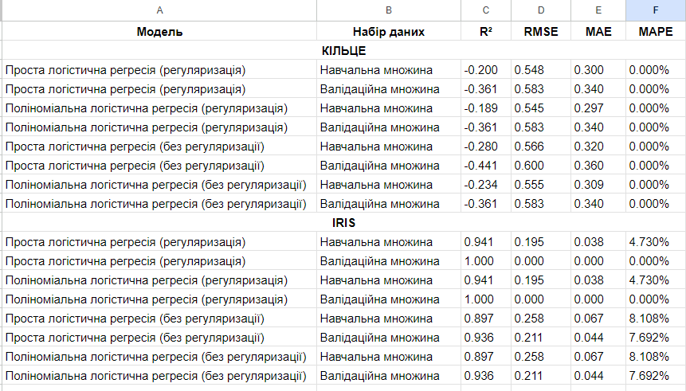

### **Завдання 11**

Grid Search розраховує продуктивність для кожної комбінації всіх наданих гіперпараметрів та їх значень, а потім вибирає оптимальне значення гіперпараметрів. Враховуючи кількість задіяних гіперпараметрів, це робить обробку трудомісткою.

Цей блок коду визначає сітку гіперпараметрів (param_grid) для моделі логістичної регресії, де:

C - регуляризаційний параметр, який контролює силу регуляризації. Менші значення приводять до більшої регуляризації, а більші — до меншої.

solver - методи оптимізації, які можна використовувати для навчання моделі.

penalty - типи регуляризації, які можна застосувати. Вибір з 'l1' (лассо), 'l2' (гребнева) та 'elasticnet' (комбінація обох).

multi_class - методи для багатокласової класифікації. 'ovr' (один проти всіх) і 'multinomial' (многокласова).

max_iter - максимальна кількість ітерацій для оптимізації.

У нашому коді користовується:   
 'C': [0.01, 0.1, 1, 10, 100], # Регуляризація

'solver': ['liblinear', 'lbfgs', 'newton-cg', 'saga'], # Методи оптимізації

'penalty': ['l1', 'l2', 'elasticnet'], # Тип регуляризації

'multi_class': ['ovr', 'multinomial'], # Тип класифікації

'max_iter': [100, 200, 500] # Максимальна кількість ітерацій

**Результати роботи програми:**

Найкращі параметри для логістичної регресії (Circle): {'C': 10, 'max_iter': 100, 'multi_class': 'ovr', 'penalty': 'l2', 'solver': 'newton-cg'}

Найкраща точність: 0.6771428571428572

Найкращі параметри для логістичної регресії (Iris): {'C': 1, 'max_iter': 500, 'multi_class': 'multinomial', 'penalty': 'l2', 'solver': 'saga'}

Найкраща точність: 0.980952380952381

Отже, можемо зробити висновок, що модель на наборі даних Iris показує значно вищу точність (98.10%) порівняно з набором Circle (67.71%). Це може свідчити про легкість завдання на наборі даних Iris або про те, що дані в наборі Circle менш структуровані.

### **Завдання 12**

Жодна з моделей не показала хороших результатів на цьому датасеті, оскільки всі моделі мають негативні значення R², що означає, що моделі погано пояснюють варіативність даних. Значення RMSE і MAE залишаються відносно високими, що свідчить про суттєві похибки у прогнозуванні.

Для валідаційної множини MAPE дорівнює 0.000%, що може свідчити про наявність неадекватних прогнозів або про те, що моделі недостатньо добре обробляють цю задачу. Моделі з регуляризацією і без неї показують схожу якість прогнозування.

Моделі на датасеті Iris показують набагато кращі результати, особливо моделі з регуляризацією. Проста та поліноміальна логістична регресія з регуляризацією мають ідеальні показники на валідаційній множині (R² = 1.000, RMSE = 0.000, MAE = 0.000, MAPE = 0.000%), що свідчить про відмінну якість прогнозування.

Моделі без регуляризації також демонструють хороші результати, хоча вони трохи гірші: R² = 0.936, RMSE = 0.211, MAE = 0.044 та MAPE = 7.692%. Однак ці показники все ще свідчать про високу точність моделі.

### **Завдання 13**

Таблиця 13.1 - Результати навчання моделі на підмножиних даних

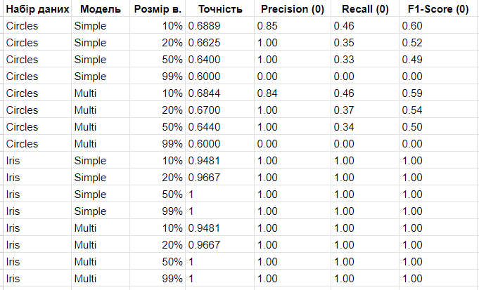

Таблиця 13.2 - Результати навчання моделі на підмножиних даних

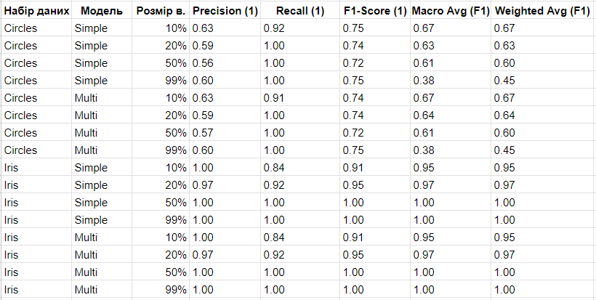

Результати роботи програми представлені у Додатку Б.

У ході аналізу були використані наступні критерії: точність (Accuracy, точність для кожного класу (Precision), повнота для кожного класу (Recall), Середнє гармонійне між precision і recall (F1-Score), Macro Average (F1), Weighted Average (F1).

Точність (Accuracy)-це відсоток правильно передбачених результатів від загальної кількості прогнозів. Вона визначає загальну ефективність моделі.​

Precision (Точність для кожного класу)-частка правильних позитивних прогнозів (справжніх позитивних) серед усіх прогнозів, які модель позначила як позитивні.

Висока precision означає, що модель видає менше помилкових позитивних результатів.

Recall (Повнота для кожного класу)-це частка правильних позитивних прогнозів серед усіх істинно позитивних зразків.

Високий recall означає, що модель знаходить більшість істинно позитивних випадків, навіть якщо вона видає більше хибних спрацьовувань (FP).

F1-Score-це середнє гармонійне між precision і recall. Він використовується для того, щоб збалансувати вплив precision та recall, особливо в ситуаціях, коли важливо врахувати обидва показники (наприклад, при роботі з незбалансованими наборами даних).

Високий F1-Score означає хороший баланс між precision і recall.

Macro Average (F1)-це середнє значення F1-score для кожного класу. Macro avg не враховує розмір кожного класу, а просто обчислює середнє по всіх класах.​

Macro avg використовується для оцінки загальної ефективності моделі на всіх класах, не звертаючи увагу на їхню кількість у даних.

Weighted Average (F1)-це середнє значення F1-score для кожного класу, яке враховує кількість зразків у кожному класі. Тобто клас з більшою кількістю зразків матиме більший вплив на цей показник.

Це значення дозволяє оцінити середню продуктивність моделі, враховуючи нерівномірність кількості зразків у класах.

На базі отриманих даних можемо зробити наступні висновки.

Набір “Кільце”.

Evaluating Circles Dataset (simple) показав наступні результати:

* 10% розміру: точність 68.89%. Модель демонструє збалансовані значення precision і recall для класу 0 (0.85 та 0.46 відповідно) і класу 1 (0.63 та 0.92), що призводить до помірного f1-score.
* 20% навчальної множини: точність знизилась до 66.25%. У класі 0 precision і recall різко змінилися (precision 1.00, recall 0.35), що свідчить про проблеми з узгодженням моделі.
* 50% навчальної множини: Точність ще знижується до 64%. Precision для класу 0 залишається високою (1.00), але recall продовжує залишатись низьким (0.33), в той час як клас 1 має краще узгодження.
* 99% навчальної множини: Точність значно знижується до 60%, що може бути пов'язано з недостатнім обсягом даних у цьому прикладі.

Evaluating Circles Dataset (multi) показав такі результати:

* 10% навчальної множини: Точність 68.44%, що трохи нижче порівняно з простим варіантом.
* 20% навчальної множини: Точність 67%, що трохи краще, ніж у простого варіанта.
* 50% навчальної множини: Точність 64.4%, що дуже схоже на простий варіант.
* 99% навчальної множини: Точність 60%, аналогічна простому варіанту.

Набір даних Iris.

Evaluating Iris Dataset (simple):

* 10% навчальної множини: Точність 94.81%. Значення precision та recall високі для всіх класів (точність досягає 1.00 для класу 0, що вказує на добру модель).
* 20% навчальної множини: Точність 96.67%. Точність та узгодження залишаються на високому рівні.
* 50% навчальної множини: Точність 100%. Модель стає повністю точною на 50% навчальної множини.
* 99% навчальної множини: Точність 100% залишається.

Evaluating Iris Dataset (multi):

* 10% навчальної множини: Точність 94.81%, що аналогічно простому варіанту.
* 20% навчальної множини: Точність 96.67%, аналогічно простому варіанту.
* 50% навчальної множини: Точність 100%, модель чудово працює на цьому розмірі навчальної множини.
* 99% навчальної множини: Точність 100% залишається.

### **Завдання 14**

У ході виконання завдань були виконані всі пункти відповідно до поставленого завдання згідно варіанту.

У процесі виконання даної роботи було проведено комплексний аналіз двох наборів даних — **Circle** та **Iris**. На початку роботи дані були представлені графічно, що дозволило візуально оцінити їх структуру та потенційні закономірності. Після цього дані були розділені на навчальний та валідаційний набори, що є критично важливим етапом для забезпечення достовірності подальших оцінок моделей.

Для кожного з наборів даних було побудовано кілька моделей логістичної регресії з різними гіперпараметрами та регуляризацією. Результати аналізу вказують на те, що моделі, які включали регуляризацію, продемонстрували кращі результати точності на валідаційних наборах. Проведений аналіз метрик, таких як точність, повнота, міра F1, дозволив оцінити якість моделей. Керуючись отриманими результатами, було виконано решітчастий пошук для підбору оптимальних гіперпараметрів моделей. Визначено, що розмір навчальної вибірки має істотний вплив на якість моделей, що підкреслює необхідність використання адекватного обсягу даних для навчання.

У результаті аналізу обох наборів даних було виявлено, що модель логістичної регресії з регуляризацією є найкращою серед протестованих варіантів, оскільки вона демонструє високу точність та стабільність. Подальші дослідження можуть бути спрямовані на вивчення більш складних алгоритмів машинного навчання для подальшого підвищення точності класифікації.

### **Висновки.**

Загалом, проведений аналіз підтвердив важливість правильного вибору моделей та налаштування гіперпараметрів для досягнення оптимальних результатів у задачах класифікації та регресії. Моделі з регуляризацією виявилися найбільш ефективними, демонструючи високу точність та стійкість до перенавчання. У процесі роботи також була виявлена кореляція між розміром навчальної вибірки та якістю моделі: зростання обсягу даних сприяло підвищенню точності прогнозів. Це дослідження відкриває можливості для подальшого використання більш складних алгоритмів машинного навчання та глибокого навчання для досягнення ще кращих результатів у практичних задачах.

### 

### Додаток А

Оцінка на навчальній множині для Проста логістична регресія (регуляризація, кільця):

Оцінка моделі Проста логістична регресія (регуляризація, кільця):

R²: -0.166

RMSE: 0.540

MAE: 0.291

MAPE: 1.117%

Оцінка на валідаційній множині для Проста логістична регресія (регуляризація, кільця):

Оцінка моделі Проста логістична регресія (регуляризація, кільця):

R²: -0.364

RMSE: 0.583

MAE: 0.340

MAPE: 0.000%

Оцінка на навчальній множині для Поліноміальна логістична регресія (регуляризація, кільця):

Оцінка моделі Поліноміальна логістична регресія (регуляризація, кільця):

R²: -0.166

RMSE: 0.540

MAE: 0.291

MAPE: 1.117%

Оцінка на валідаційній множині для Поліноміальна логістична регресія (регуляризація, кільця):

Оцінка моделі Поліноміальна логістична регресія (регуляризація, кільця):

R²: -0.364

RMSE: 0.583

MAE: 0.340

MAPE: 0.000%

Оцінка на навчальній множині для Проста логістична регресія (без регуляризації, кільця):

Оцінка моделі Проста логістична регресія (без регуляризації, кільця):

R²: -0.235

RMSE: 0.555

MAE: 0.309

MAPE: 0.000%

Оцінка на валідаційній множині для Проста логістична регресія (без регуляризації, кільця):

Оцінка моделі Проста логістична регресія (без регуляризації, кільця):

R²: -0.391

RMSE: 0.589

MAE: 0.347

MAPE: 0.000%

Оцінка на навчальній множині для Поліноміальна логістична регресія (без регуляризації, кільця):

Оцінка моделі Поліноміальна логістична регресія (без регуляризації, кільця):

R²: -0.166

RMSE: 0.540

MAE: 0.291

MAPE: 0.559%

Оцінка на валідаційній множині для Поліноміальна логістична регресія (без регуляризації, кільця):

Оцінка моделі Поліноміальна логістична регресія (без регуляризації, кільця):

R²: -0.364

RMSE: 0.583

MAE: 0.340

MAPE: 0.000%

Оцінка на навчальній множині для Проста логістична регресія (регуляризація, Iris):

Оцінка моделі Проста логістична регресія (регуляризація, Iris):

R²: 0.941

RMSE: 0.195

MAE: 0.038

MAPE: 4.730%

Оцінка на валідаційній множині для Проста логістична регресія (регуляризація, Iris):

Оцінка моделі Проста логістична регресія (регуляризація, Iris):

R²: 1.000

RMSE: 0.000

MAE: 0.000

MAPE: 0.000%

Оцінка на навчальній множині для Поліноміальна логістична регресія (регуляризація, Iris):

Оцінка моделі Поліноміальна логістична регресія (регуляризація, Iris):

R²: 0.941

RMSE: 0.195

MAE: 0.038

MAPE: 4.730%

Оцінка на валідаційній множині для Поліноміальна логістична регресія (регуляризація, Iris):

Оцінка моделі Поліноміальна логістична регресія (регуляризація, Iris):

R²: 1.000

RMSE: 0.000

MAE: 0.000

MAPE: 0.000%

Оцінка на навчальній множині для Проста логістична регресія (без регуляризації, Iris):

Оцінка моделі Проста логістична регресія (без регуляризації, Iris):

R²: 0.897

RMSE: 0.258

MAE: 0.067

MAPE: 8.108%

Оцінка на валідаційній множині для Проста логістична регресія (без регуляризації, Iris):

Оцінка моделі Проста логістична регресія (без регуляризації, Iris):

R²: 0.936

RMSE: 0.211

MAE: 0.044

MAPE: 7.692%

Оцінка на навчальній множині для Поліноміальна логістична регресія (без регуляризації, Iris):

Оцінка моделі Поліноміальна логістична регресія (без регуляризації, Iris):

R²: 0.897

RMSE: 0.258

MAE: 0.067

MAPE: 8.108%

Оцінка на валідаційній множині для Поліноміальна логістична регресія (без регуляризації, Iris):

Оцінка моделі Поліноміальна логістична регресія (без регуляризації, Iris):

R²: 0.936

RMSE: 0.211

MAE: 0.044

MAPE: 7.692%

### Додаток Б

Evaluating Circles Dataset (simple):

Sample Size: 10% - Accuracy: 0.6889

precision recall f1-score support

0 0.85 0.46 0.60 226

1 0.63 0.92 0.75 224

accuracy 0.69 450

macro avg 0.74 0.69 0.67 450

weighted avg 0.74 0.69 0.67 450

Sample Size: 20% - Accuracy: 0.6625

precision recall f1-score support

0 1.00 0.35 0.52 208

1 0.59 1.00 0.74 192

accuracy 0.66 400

macro avg 0.79 0.68 0.63 400

weighted avg 0.80 0.66 0.63 400

Sample Size: 50% - Accuracy: 0.6400

precision recall f1-score support

0 1.00 0.33 0.49 134

1 0.56 1.00 0.72 116

accuracy 0.64 250

macro avg 0.78 0.66 0.61 250

weighted avg 0.80 0.64 0.60 250

Sample Size: 99% - Accuracy: 0.6000

precision recall f1-score support

0 0.00 0.00 0.00 2

1 0.60 1.00 0.75 3

accuracy 0.60 5

macro avg 0.30 0.50 0.38 5

weighted avg 0.36 0.60 0.45 5

Evaluating Circles Dataset (multi):

Sample Size: 10% - Accuracy: 0.6844

precision recall f1-score support

0 0.84 0.46 0.59 226

1 0.63 0.91 0.74 224

accuracy 0.68 450

macro avg 0.73 0.69 0.67 450

weighted avg 0.73 0.68 0.67 450

Sample Size: 20% - Accuracy: 0.6700

precision recall f1-score support

0 1.00 0.37 0.54 208

1 0.59 1.00 0.74 192

accuracy 0.67 400

macro avg 0.80 0.68 0.64 400

weighted avg 0.80 0.67 0.64 400

Sample Size: 50% - Accuracy: 0.6440

precision recall f1-score support

0 1.00 0.34 0.50 134

1 0.57 1.00 0.72 116

accuracy 0.64 250

macro avg 0.78 0.67 0.61 250

weighted avg 0.80 0.64 0.60 250

Sample Size: 99% - Accuracy: 0.6000

precision recall f1-score support

0 0.00 0.00 0.00 2

1 0.60 1.00 0.75 3

accuracy 0.60 5

macro avg 0.30 0.50 0.38 5

weighted avg 0.36 0.60 0.45 5

Evaluating Iris Dataset:

Sample Size: 10% - Accuracy: 0.9481

precision recall f1-score support

0 1.00 1.00 1.00 48

1 1.00 0.84 0.91 44

2 0.86 1.00 0.92 43

accuracy 0.95 135

macro avg 0.95 0.95 0.95 135

weighted avg 0.96 0.95 0.95 135

Sample Size: 20% - Accuracy: 0.9667

precision recall f1-score support

0 1.00 1.00 1.00 43

1 0.97 0.92 0.95 39

2 0.93 0.97 0.95 38

accuracy 0.97 120

macro avg 0.97 0.97 0.97 120

weighted avg 0.97 0.97 0.97 120

Sample Size: 50% - Accuracy: 1.0000

precision recall f1-score support

0 1.00 1.00 1.00 29

1 1.00 1.00 1.00 23

2 1.00 1.00 1.00 23

accuracy 1.00 75

macro avg 1.00 1.00 1.00 75

weighted avg 1.00 1.00 1.00 75

Sample Size: 99% - Accuracy: 1.0000

precision recall f1-score support

0 1.00 1.00 1.00 1

1 1.00 1.00 1.00 1

accuracy 1.00 2

macro avg 1.00 1.00 1.00 2

weighted avg 1.00 1.00 1.00 2

Evaluating Iris Dataset (multi):

Sample Size: 10% - Accuracy: 0.9481

precision recall f1-score support

0 1.00 1.00 1.00 48

1 1.00 0.84 0.91 44

2 0.86 1.00 0.92 43

accuracy 0.95 135

macro avg 0.95 0.95 0.95 135

weighted avg 0.96 0.95 0.95 135

Sample Size: 20% - Accuracy: 0.9667

precision recall f1-score support

0 1.00 1.00 1.00 43

1 0.97 0.92 0.95 39

2 0.93 0.97 0.95 38

accuracy 0.97 120

macro avg 0.97 0.97 0.97 120

weighted avg 0.97 0.97 0.97 120

Sample Size: 50% - Accuracy: 1.0000

precision recall f1-score support

0 1.00 1.00 1.00 29

1 1.00 1.00 1.00 23

2 1.00 1.00 1.00 23

accuracy 1.00 75

macro avg 1.00 1.00 1.00 75

weighted avg 1.00 1.00 1.00 75

Sample Size: 99% - Accuracy: 1.0000

precision recall f1-score support

0 1.00 1.00 1.00 1

1 1.00 1.00 1.00 1

accuracy 1.00 2

macro avg 1.00 1.00 1.00 2

weighted avg 1.00 1.00 1.00 2